UNIVERSITAS NEGERI YOGYAKARTA
FAKULTAS TEKNIK
PROGRAM STUDI TEKNIK INDUSTRI

LAPORAN PRAKTIKUM
APLIKASI WEB DAN MOBILE
Semester Genap 2025/2026

MODUL 14 – Pengenalan React Native & Setup Expo

Nama Mahasiswa | : | Ahmad Nurjihad
NIM | : | 23051430004
Kelas | : | A
Tanggal Praktikum | : | 13 Mei 2026
Dosen Pengampu | : | Dr. Eng. Ir. Aji Ery Burhandenny, S.T., M.AIT.

Dikumpulkan paling lambat 7 hari setelah pelaksanaan praktikum

A. IDENTITAS & INFORMASI MODUL

Mata Kuliah | Aplikasi Web dan Mobile
Kode Modul | Modul 14 (Pertemuan __)
Topik Utama | Pengenalan React Native & Setup Expo
Sub-Topik | View, Text, ScrollView, Image, TouchableOpacity
Durasi Praktikum | 340 Menit
Tanggal Praktikum | 13 Mei 2026
Nama Mahasiswa | hmad Nurjihad
NIM | 23051430004
Kelas | A

B. TUJUAN PEMBELAJARAN
1 | Memahami perbedaan antara Web Development (React.js) dan Mobile Development (React Native).
2 | Mampu menyiapkan lingkungan kerja React Native menggunakan Expo.
3 | Menguasai komponen dasar pengganti HTML: `View` (div), `Text` (p/h1), `ScrollView`.
4 | Mampu menata tampilan mobile menggunakan `StyleSheet`.

C. ALAT DAN BAHAN
No. | Nama Alat / Bahan / Aplikasi | Versi / Spesifikasi | Keterangan
1 | Visual Studio Code (VS Code) | Versi 1.8x ke atas | Code Editor
2 | Google Chrome / Browser Modern | Versi terbaru | Testing & Debugging
3 | Node.js & npm | Node 18+ / npm 9+ | Runtime JS (Modul tertentu)
4 | Jaringan Wi-Fi / Kabel Data | Koneksi internet lokal (berada dalam satu jaringan yang sama antara laptop dan HP) | Menghubungkan jalur komunikasi data agar fitur Fast Refresh dan sinkronisasi Expo Go berjalan lancar.
5 | Expo CLI | Diinstal secara global melalui terminal/command prompt (npm install -g expo-cli atau via npx) | Antarmuka baris perintah untuk menginisialisasi proyek baru, menjalankan server lokal, dan mengelola ekosistem Expo.
 | Aplikasi Expo Go | Terinstal pada Smartphone melalui Google Play Store atau Apple App Store | Aplikasi client yang berfungsi memindai QR Code dari terminal laptop untuk menjalankan aplikasi React Native di HP tanpa proses kompilasi manual yang berat.

D. DASAR TEORI
D.1 Konsep Utama
React Native merupakan kerangka kerja (framework) berbasis JavaScript yang revolusioner dan bersifat open-source, dirilis pertama kali oleh Facebook pada tahun 2015. Framework ini dirancang khusus untuk memfasilitasi pengembangan aplikasi mobile lintas platform (cross-platform) untuk sistem operasi iOS dan Android secara simultan dengan menggunakan satu basis kode tunggal (single codebase). Berbeda dengan pendekatan hibrida konvensional terdahulu yang mengandalkan komponen Webview untuk memuat konten HTML, CSS, dan JavaScript di dalam wadah aplikasi mobile , React Native secara langsung berkomunikasi dengan API rendering asli platform penjamu (host platform).

Arsitektur React Native memanfaatkan komponen yang disebut Bridge yang umumnya ditulis menggunakan C++ atau Java. Komponen Bridge ini bertugas menerjemahkan instruksi dari kode JavaScript menjadi pemanggilan elemen antarmuka (UI components) bawaan asli perangkat mobile. Proses eksekusi kode pada React Native dibagi ke dalam beberapa jalur utama (threads), di antaranya adalah JavaScript thread yang mengeksekusi logika pemrograman aplikasi, Shadow thread untuk kalkulasi tata letak, dan Main thread (atau UI thread) yang bertugas memperbarui tampilan antarmuka asli pada layar. Karena komunikasi data antar-jalur tersebut berjalan secara asinkron lewat pesan JSON , performa aplikasi lintas platform ini mampu mendekati kecepatan serta kenyamanan navigasi dari aplikasi asli (native apps).

Untuk mempercepat siklus pembuatan dan penyiapan lingkungan kerja aplikasi, ekosistem React Native didukung oleh perangkat bantu seperti Expo. Expo menyediakan lingkungan kerja terintegrasi yang memudahkan pengembang untuk langsung memulai proyek tanpa perlu melakukan konfigurasi manual yang rumit pada Android Studio atau Xcode di awal pengerjaan. Selain itu, pengembangan dengan React Native menawarkan fitur efisiensi tinggi seperti Fast Refresh atau Hot Reloading, yang memungkinkan setiap perubahan kode program langsung tecermin di layar simulator atau perangkat asli secara real-time tanpa kehilangan kondisi (state) aplikasi saat itu.

D.2 Keterkaitan dengan Teknik Industri
Dalam lingkup keilmuan Teknik Industri, pemanfaatan teknologi informasi dan digitalisasi sistem memegang peranan krusial untuk meningkatkan produktivitas, efisiensi operasional, dan memperlancar aliran informasi di lantai produksi maupun rantai pasok. Pemahaman mengenai pengembangan aplikasi mobile berbasis React Native memberikan keunggulan strategis bagi seorang insinyur industri untuk merancang solusi digital yang adaptif, murah, dan cepat diimplementasikan (fast time-to-market). Dibandingkan harus merekrut dua tim pengembang terpisah untuk iOS dan Android yang memakan biaya besar, pendekatan cross-platform dengan basis kode tunggal secara drastis menekan pengeluaran modal (CapEx) perusahaan.

Skenario implementasi nyata di industri mencakup pembuatan aplikasi Dashboard Monitoring performa mesin (Overall Equipment Effectiveness / OEE) secara real-time, aplikasi manajemen inventaris gudang yang terintegrasi dengan pemindaian kamera smartphone, hingga modul pelaporan kecelakaan kerja (K3). Mengingat operator dan manajemen di lapangan menggunakan perangkat smartphone dengan sistem operasi yang berbeda-beda, React Native memastikan konsistensi antarmuka sistem monitoring tersebut lintas platform secara instan. Fleksibilitas ini mempermudah integrasi sistem fisik dan digital dalam kerangka kerja Cyber-Physical Systems menuju implementasi Industri 4.0.

E. LANGKAH KERJA DAN HASIL PRAKTIKUM
E.1 Langkah 1 – Membuat Project Expo
Deskripsi singkat apa yang dilakukan pada langkah ini:
Buka Terminal/Command Prompt di komputer. Jalankan perintah berikut (tunggu
proses instalasi sekitar 2-5 menit):
1) Membuat project baru bernama 'SistemGudangMobile'
`npx create-expo-app SistemGudangMobile`
2) Masuk ke folder
`cd SistemGudangMobile`
3) Menjalankan server development
`npx expo start`
Setelah muncul QR Code di terminal:
1) Buka aplikasi Expo Go di HP Android/iOS Anda.
2) Scan QR Code tersebut (Pastikan HP dan Laptop terhubung ke jaringan WiFi yang
sama).
3) Aplikasi akan terbuka di HP dan menampilkan tulisan "Open up App.js to start
working on your app!"
import { StatusBar } from 'expo-status-bar';
import { StyleSheet, Text, View } from 'react-native';

export default function App() {
return (
<View style={styles.container}>
<Text>Ahmad Nurjihad 23051430004</Text>
<StatusBar style="auto" />
</View>
);
}

const styles = StyleSheet.create({
container: {
flex: 1,
backgroundColor: '#fff',
alignItems: 'center',
justifyContent: 'center',
},
});

Screenshot Hasil:
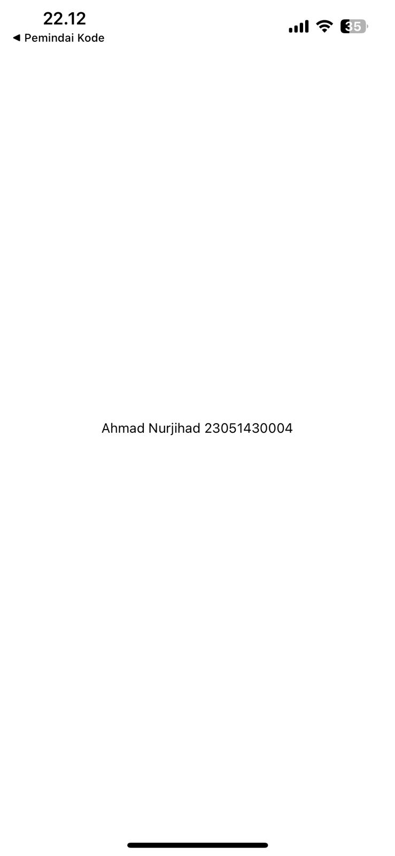
Gambar E.1 – Tampilan awal inisialisasi proyek Expo Go pada smartphone menampilkan Identitas Nama dan NIM Praktikan.
E.2 Langkah 2 – Memodifikasi App.js (UI Dashboard Sederhana)
Buka file `App.js` di folder project menggunakan VS Code. Hapus semua isinya, dan ganti dengan kode berikut. Kita akan membuat tampilan Header sederhana.
import { StatusBar } from "expo-status-bar";
import { StyleSheet, Text, View, SafeAreaView, Platform } from "react-native";
export default function App() {
return (
<SafeAreaView style={styles.container}>
<StatusBar style="auto" />
{/* Bagian Header */}
<View style={styles.header}>
<Text style={styles.headerTitle}>PT. Manufaktur Maju</Text>
<Text style={styles.headerSubtitle}>Aplikasi Monitoring Gudang</Text>
</View>
{/* Bagian Konten Utama */}
<View style={styles.content}>
<Text style={styles.welcomeText}>Selamat Datang, Operator!</Text>
<View style={styles.card}>
<Text style={styles.cardTitle}>Status Gudang A</Text>
<Text style={styles.cardValue}>Kapasitas: 85%</Text>
<Text style={styles.cardStatus}>TERSEDIA</Text>
</View>
<View style={[styles.card, styles.cardWarning]}>
<Text style={styles.cardTitle}>Status Gudang B</Text>
<Text style={styles.cardValue}>Kapasitas: 95%</Text>
<Text style={styles.cardStatus}>PENUH</Text>
</View>
</View>
</SafeAreaView>
);
}
// Styling menggunakan StyleSheet (seperti CSS tapi object JS)
const styles = StyleSheet.create({
container: {
flex: 1, // Artinya layar penuh
backgroundColor: "#f0f2f5",
paddingTop: Platform.OS === "android" ? 25 : 0, // Padding khusus Android status bar
},
header: {
backgroundColor: "#2c3e50",
padding: 20,
borderBottomLeftRadius: 20,
borderBottomRightRadius: 20,
marginBottom: 20,
elevation: 5, // Shadow di Android
},
headerTitle: {
color: "white",
fontSize: 24,
fontWeight: "bold",
},
headerSubtitle: {
color: "#bdc3c7",
fontSize: 14,
},
content: {
padding: 20,
},
welcomeText: {
fontSize: 18,
marginBottom: 15,
color: "#333",
},
card: {
backgroundColor: "white",
padding: 20,
borderRadius: 10,
marginBottom: 15,
// Shadow khusus iOS dan Android
shadowColor: "#000",
shadowOffset: { width: 0, height: 2 },
shadowOpacity: 0.25,
shadowRadius: 3.84,
elevation: 5,
},
cardWarning: {
borderLeftWidth: 5,
borderLeftColor: "#e74c3c",
},
cardTitle: {
fontSize: 16,
fontWeight: "bold",
marginBottom: 5,
},
cardValue: {
fontSize: 14,
color: "#7f8c8d",
},
cardStatus: {
fontSize: 12,
fontWeight: "bold",
color: "#27ae60",
marginTop: 5,
textAlign: "right",
},
});

Screenshot Hasil:
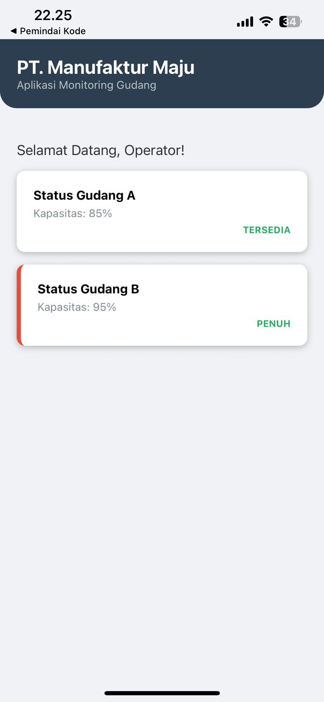
Gambar E.2 – Tampilan User Interface (UI) Dashboard Monitoring Gudang statis berbasis komponen SafeAreaView.
E.3 Langkah 3 – Menambahkan Interaksi (Button & Alert)
React Native tidak punya tag ``, kita menggunakan komponen `Button` atau `TouchableOpacity`. Kita akan coba menampilkan pesan alert saat kartu ditekan.
import React from "react";
import {
StyleSheet,
Text,
View,
ScrollView,
StatusBar,
Alert,
TouchableOpacity,
} from "react-native";

export default function App() {
// Fungsi Alert saat Kartu Gudang A ditekan
const detailGudangA = () => {
Alert.alert(
"Detail Gudang A",
"Kondisi: Aman\nKapasitas saat ini: 85%\nSisa slot penyimpanan masih tersedia untuk beban logistik baru.",
[{ text: "Tutup", style: "cancel" }],
);
};

// Fungsi Alert saat Kartu Gudang B ditekan
const detailGudangB = () => {
Alert.alert(
"Peringatan Gudang B",
"Kondisi: KRITIS!\nKapasitas saat ini: 95%\nSegera lakukan pengosongan atau pemindahan material!",
[{ text: "Mengerti", style: "destructive" }],
);
};

return (
<ScrollView style={styles.container}>
<StatusBar barStyle="dark-content" />

{/* Header Utama Aplikasi */}
<View style={styles.header}>
<Text style={styles.title}>PT. Manufaktur Maju</Text>
<Text style={styles.subtitle}>Aplikasi Monitoring Gudang</Text>
</View>

<Text style={styles.welcomeText}>Selamat Datang, Operator!</Text>

{/* KARTU GUDANG A (Bisa Ditekan) */}
<TouchableOpacity
style={styles.card}
onPress={detailGudangA}
activeOpacity={0.7}
>
<View style={styles.cardContent}>
<View>
<Text style={styles.gudangTitle}>Status Gudang A</Text>
<Text style={styles.gudangKapasitas}>Kapasitas: 85%</Text>
</View>
<Text style={[styles.statusBadge, { color: "#2ecc71" }]}>
TERSEDIA
</Text>
</View>
</TouchableOpacity>

{/* KARTU GUDANG B (Bisa Ditekan) */}
<TouchableOpacity
style={[styles.card, styles.cardAlert]}
onPress={detailGudangB}
activeOpacity={0.7}
>
<View style={styles.cardContent}>
<View>
<Text style={styles.gudangTitle}>Status Gudang B</Text>
<Text style={styles.gudangKapasitas}>Kapasitas: 95%</Text>
</View>
<Text style={[styles.statusBadge, { color: "#e74c3c" }]}>PENUH</Text>
</View>
</TouchableOpacity>
</ScrollView>
);
}

const styles = StyleSheet.create({
container: {
flex: 1,
backgroundColor: "#f5f6fa",
paddingTop: 50,
paddingHorizontal: 20,
},
header: {
backgroundColor: "#2c3e50",
padding: 20,
borderRadius: 15,
marginBottom: 25,
},
title: {
fontSize: 22,
fontWeight: "bold",
color: "#fff",
},
subtitle: {
fontSize: 14,
color: "#bdc3c7",
marginTop: 5,
},
welcomeText: {
fontSize: 16,
color: "#333",
marginBottom: 15,
},
card: {
backgroundColor: "#fff",
borderRadius: 12,
padding: 20,
marginBottom: 15,
elevation: 3,
shadowColor: "#000",
shadowOffset: { width: 0, height: 2 },
shadowOpacity: 0.1,
shadowRadius: 4,
},
cardAlert: {
borderLeftWidth: 5,
borderLeftColor: "#e74c3c",
},
cardContent: {
flexDirection: "row",
justifyContent: "space-between",
alignItems: "center",
},
gudangTitle: {
fontSize: 16,
fontWeight: "bold",
color: "#2c3e50",
},
gudangKapasitas: {
fontSize: 14,
color: "#7f8c8d",
marginTop: 4,
},
statusBadge: {
fontSize: 12,
fontWeight: "bold",
},
});

Screenshot Hasil:
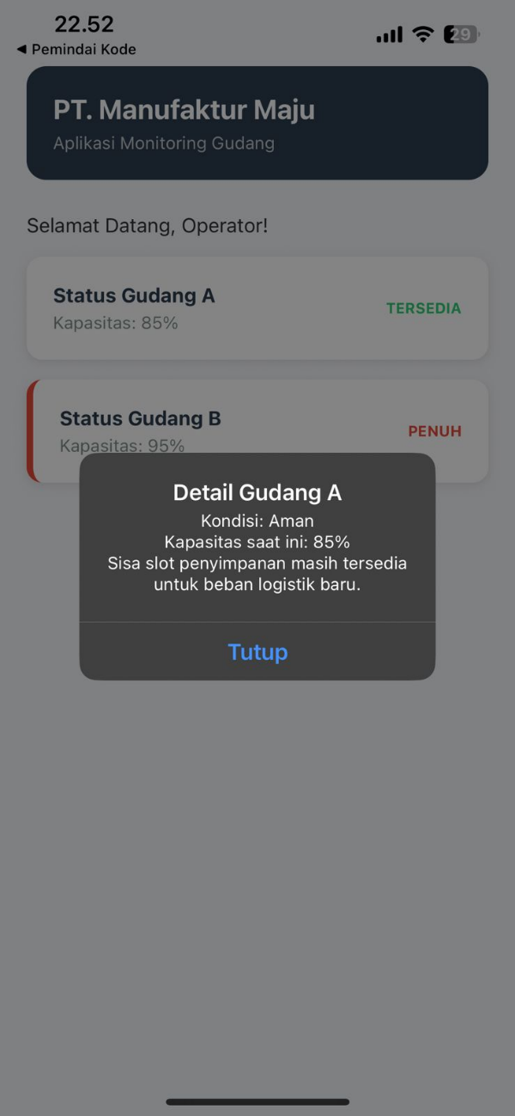
Gambar E.3 – Hasil interaksi komponen TouchableOpacity yang memicu jendela pesan dialog Alert pada kartu Gudang A.
F. LATIHAN DAN TUGAS MANDIRI
F.1 Latihan 1 – Gambar/Ikon
Pertanyaan / Instruksi Latihan:
Cari gambar logo perusahaan (atau gunakan placeholder), taruh di folder project, lalu tampilkan menggunakan `<Image source={require('./logo.png')} style={styles.logo}
/>`.

Jawaban / Kode Solusi:
import React from "react";
import {
StyleSheet,
Text,
View,
ScrollView,
StatusBar,
Alert,
TouchableOpacity,
Image,
} from "react-native";

export default function App() {
// Fungsi Alert saat Kartu Gudang A ditekan
const detailGudangA = () => {
Alert.alert(
"Detail Gudang A",
"Kondisi: Aman\nKapasitas saat ini: 85%\nSisa slot penyimpanan masih tersedia untuk beban logistik baru.",
[{ text: "Tutup", style: "cancel" }],
);
};

// Fungsi Alert saat Kartu Gudang B ditekan
const detailGudangB = () => {
Alert.alert(
"Peringatan Gudang B",
"Kondisi: KRITIS!\nKapasitas saat ini: 95%\nSegera lakukan pengosongan atau pemindahan material!",
[{ text: "Mengerti", style: "destructive" }],
);
};

return (
<ScrollView style={styles.container}>
<StatusBar barStyle="dark-content" />

{/* HEADER UTAMA APLIKASI */}
<View style={styles.header}>
{/* Menggunakan URI internet agar dijamin tidak error resolve module lagi */}
<Image
source={{
uri: "https://cdn-icons-png.flaticon.com/512/407/407826.png",
}}
style={styles.companyLogo}
/>
<View>
<Text style={styles.title}>PT. Manufaktur Maju</Text>
<Text style={styles.subtitle}>Aplikasi Monitoring Gudang</Text>
</View>
</View>

<Text style={styles.welcomeText}>Selamat Datang, Operator!</Text>

{/* KARTU GUDANG A */}
<TouchableOpacity
style={styles.card}
onPress={detailGudangA}
activeOpacity={0.7}
>
<View style={styles.cardContent}>
<View style={styles.textContainer}>
<Text style={styles.gudangTitle}>Status Gudang A</Text>
<Text style={styles.gudangKapasitas}>Kapasitas: 85%</Text>
</View>
<Text style={[styles.statusBadge, { color: "#2ecc71" }]}>
TERSEDIA
</Text>
</View>
</TouchableOpacity>

{/* KARTU GUDANG B */}
<TouchableOpacity
style={[styles.card, styles.cardAlert]}
onPress={detailGudangB}
activeOpacity={0.7}
>
<View style={styles.cardContent}>
<View style={styles.textContainer}>
<Text style={styles.gudangTitle}>Status Gudang B</Text>
<Text style={styles.gudangKapasitas}>Kapasitas: 95%</Text>
</View>
<Text style={[styles.statusBadge, { color: "#e74c3c" }]}>PENUH</Text>
</View>
</TouchableOpacity>
</ScrollView>
);
}

const styles = StyleSheet.create({
container: {
flex: 1,
backgroundColor: "#f5f6fa",
paddingTop: 50,
paddingHorizontal: 20,
},
header: {
backgroundColor: "#2c3e50",
padding: 20,
borderRadius: 15,
marginBottom: 25,
flexDirection: "row", // Membuat logo dan teks perusahaan sejajar ke samping
alignItems: "center",
},
companyLogo: {
width: 50,
height: 50,
marginRight: 15,
borderRadius: 10, // Membuat sudut gambar logo sedikit melengkung rapi
resizeMode: "contain",
},
title: {
fontSize: 20,
fontWeight: "bold",
color: "#fff",
},
subtitle: {
fontSize: 13,
color: "#bdc3c7",
marginTop: 3,
},
welcomeText: {
fontSize: 16,
color: "#333",
marginBottom: 15,
},
card: {
backgroundColor: "#fff",
borderRadius: 12,
padding: 20,
marginBottom: 15,
elevation: 3,
shadowColor: "#000",
shadowOffset: { width: 0, height: 2 },
shadowOpacity: 0.1,
shadowRadius: 4,
},
cardAlert: {
borderLeftWidth: 5,
borderLeftColor: "#e74c3c",
},
cardContent: {
flexDirection: "row",
justifyContent: "space-between",
alignItems: "center",
},
textContainer: {
flex: 1,
},
gudangTitle: {
fontSize: 16,
fontWeight: "bold",
color: "#2c3e50",
},
gudangKapasitas: {
fontSize: 14,
color: "#7f8c8d",
marginTop: 4,
},
statusBadge: {
fontSize: 12,
fontWeight: "bold",
},
});

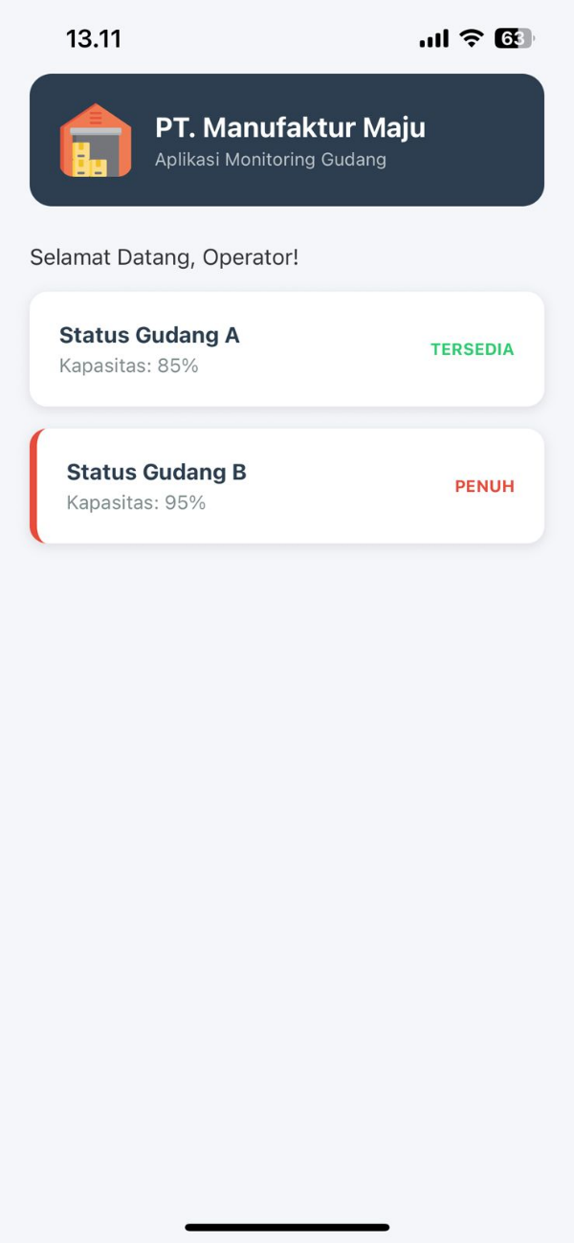
Gambar F.1 – Output Latihan 1: Integrasi aset visual logo eksternal menggunakan komponen <Image> pada header aplikasi.
F.2 Latihan 2 – ScrollView
Pertanyaan / Instruksi Latihan:
Jika konten melebihi tinggi layar, gunakan `<ScrollView>` untuk membungkus konten
agar bisa digulir ke bawah.

Jawaban / Kode Solusi:
import React from "react";
import {
StyleSheet,
Text,
View,
ScrollView,
StatusBar,
Alert,
TouchableOpacity,
Image,
} from "react-native";

export default function App() {
// Fungsi alert dinamis untuk menampilkan status detail gudang saat ditekan
const tampilkanDetailGudang = (namaGudang, kapasitas, status) => {
Alert.alert(
`Detail ${namaGudang}`,
`Kapasitas Terpakai: ${kapasitas}\nStatus: ${status}\nSistem monitoring berjalan normal.`,
[{ text: "Tutup", style: "cancel" }],
);
};

return (
// IMPLEMENTASI LATIHAN 2: ScrollView membungkus seluruh konten utama aplikasi
<ScrollView style={styles.container} showsVerticalScrollIndicator={true}>
<StatusBar barStyle="dark-content" />

{/* Header Utama Aplikasi */}
<View style={styles.header}>
<Image
source={{
uri: "https://cdn-icons-png.flaticon.com/512/407/407826.png",
}}
style={styles.companyLogo}
/>
<View>
<Text style={styles.title}>PT. Manufaktur Maju</Text>
<Text style={styles.subtitle}>Aplikasi Monitoring Gudang</Text>
</View>
</View>

<Text style={styles.welcomeText}>
Selamat Datang, Operator! (Data Sektor A - Z)
</Text>

{/* KARTU GUDANG A */}
<TouchableOpacity
style={styles.card}
onPress={() => tampilkanDetailGudang("Gudang A", "85%", "TERSEDIA")}
activeOpacity={0.7}
>
<View style={styles.cardContent}>
<View style={styles.textContainer}>
<Text style={styles.gudangTitle}>Status Gudang A</Text>
<Text style={styles.gudangKapasitas}>Kapasitas: 85%</Text>
</View>
<Text style={[styles.statusBadge, { color: "#2ecc71" }]}>
TERSEDIA
</Text>
</View>
</TouchableOpacity>

{/* KARTU GUDANG B */}
<TouchableOpacity
style={[styles.card, styles.cardAlert]}
onPress={() => tampilkanDetailGudang("Gudang B", "95%", "PENUH")}
activeOpacity={0.7}
>
<View style={styles.cardContent}>
<View style={styles.textContainer}>
<Text style={styles.gudangTitle}>Status Gudang B</Text>
<Text style={styles.gudangKapasitas}>Kapasitas: 95%</Text>
</View>
<Text style={[styles.statusBadge, { color: "#e74c3c" }]}>PENUH</Text>
</View>
</TouchableOpacity>

{/* KARTU GUDANG C */}
<TouchableOpacity
style={styles.card}
onPress={() => tampilkanDetailGudang("Gudang C", "40%", "TERSEDIA")}
activeOpacity={0.7}
>
<View style={styles.cardContent}>
<View style={styles.textContainer}>
<Text style={styles.gudangTitle}>Status Gudang C</Text>
<Text style={styles.gudangKapasitas}>Kapasitas: 40%</Text>
</View>
<Text style={[styles.statusBadge, { color: "#2ecc71" }]}>
TERSEDIA
</Text>
</View>
</TouchableOpacity>

{/* KARTU GUDANG D */}
<TouchableOpacity
style={styles.card}
onPress={() => tampilkanDetailGudang("Gudang D", "60%", "TERSEDIA")}
activeOpacity={0.7}
>
<View style={styles.cardContent}>
<View style={styles.textContainer}>
<Text style={styles.gudangTitle}>Status Gudang D</Text>
<Text style={styles.gudangKapasitas}>Kapasitas: 60%</Text>
</View>
<Text style={[styles.statusBadge, { color: "#2ecc71" }]}>
TERSEDIA
</Text>
</View>
</TouchableOpacity>

{/* KARTU GUDANG E */}
<TouchableOpacity
style={[styles.card, styles.cardAlert]}
onPress={() => tampilkanDetailGudang("Gudang E", "98%", "PENUH")}
activeOpacity={0.7}
>
<View style={styles.cardContent}>
<View style={styles.textContainer}>
<Text style={styles.gudangTitle}>Status Gudang E</Text>
<Text style={styles.gudangKapasitas}>Kapasitas: 98%</Text>
</View>
<Text style={[styles.statusBadge, { color: "#e74c3c" }]}>PENUH</Text>
</View>
</TouchableOpacity>

{/* KARTU GUDANG F */}
<TouchableOpacity
style={styles.card}
onPress={() => tampilkanDetailGudang("Gudang F", "15%", "TERSEDIA")}
activeOpacity={0.7}
>
<View style={styles.cardContent}>
<View style={styles.textContainer}>
<Text style={styles.gudangTitle}>Status Gudang F</Text>
<Text style={styles.gudangKapasitas}>Kapasitas: 15%</Text>
</View>
<Text style={[styles.statusBadge, { color: "#2ecc71" }]}>
TERSEDIA
</Text>
</View>
</TouchableOpacity>

{/* KARTU GUDANG G */}
<TouchableOpacity
style={styles.card}
onPress={() => tampilkanDetailGudang("Gudang G", "70%", "TERSEDIA")}
activeOpacity={0.7}
>
<View style={styles.cardContent}>
<View style={styles.textContainer}>
<Text style={styles.gudangTitle}>Status Gudang G</Text>
<Text style={styles.gudangKapasitas}>Kapasitas: 70%</Text>
</View>
<Text style={[styles.statusBadge, { color: "#2ecc71" }]}>
TERSEDIA
</Text>
</View>
</TouchableOpacity>

{/* KARTU GUDANG H */}
<TouchableOpacity
style={[styles.card, styles.cardAlert]}
onPress={() => tampilkanDetailGudang("Gudang H", "92%", "PENUH")}
activeOpacity={0.7}
>
<View style={styles.cardContent}>
<View style={styles.textContainer}>
<Text style={styles.gudangTitle}>Status Gudang H</Text>
<Text style={styles.gudangKapasitas}>Kapasitas: 92%</Text>
</View>
<Text style={[styles.statusBadge, { color: "#e74c3c" }]}>PENUH</Text>
</View>
</TouchableOpacity>

{/* KARTU GUDANG I */}
<TouchableOpacity
style={styles.card}
onPress={() => tampilkanDetailGudang("Gudang I", "55%", "TERSEDIA")}
activeOpacity={0.7}
>
<View style={styles.cardContent}>
<View style={styles.textContainer}>
<Text style={styles.gudangTitle}>Status Gudang I</Text>
<Text style={styles.gudangKapasitas}>Kapasitas: 55%</Text>
</View>
<Text style={[styles.statusBadge, { color: "#2ecc71" }]}>
TERSEDIA
</Text>
</View>
</TouchableOpacity>

{/* KARTU GUDANG J */}
<TouchableOpacity
style={styles.card}
onPress={() => tampilkanDetailGudang("Gudang J", "30%", "TERSEDIA")}
activeOpacity={0.7}
>
<View style={styles.cardContent}>
<View style={styles.textContainer}>
<Text style={styles.gudangTitle}>Status Gudang J</Text>
<Text style={styles.gudangKapasitas}>Kapasitas: 30%</Text>
</View>
<Text style={[styles.statusBadge, { color: "#2ecc71" }]}>
TERSEDIA
</Text>
</View>
</TouchableOpacity>

{/* KARTU GUDANG K */}
<TouchableOpacity
style={[styles.card, styles.cardAlert]}
onPress={() => tampilkanDetailGudang("Gudang K", "100%", "PENUH")}
activeOpacity={0.7}
>
<View style={styles.cardContent}>
<View style={styles.textContainer}>
<Text style={styles.gudangTitle}>Status Gudang K</Text>
<Text style={styles.gudangKapasitas}>Kapasitas: 100%</Text>
</View>
<Text style={[styles.statusBadge, { color: "#e74c3c" }]}>PENUH</Text>
</View>
</TouchableOpacity>

{/* KARTU GUDANG L */}
<TouchableOpacity
style={styles.card}
onPress={() => tampilkanDetailGudang("Gudang L", "45%", "TERSEDIA")}
activeOpacity={0.7}
>
<View style={styles.cardContent}>
<View style={styles.textContainer}>
<Text style={styles.gudangTitle}>Status Gudang L</Text>
<Text style={styles.gudangKapasitas}>Kapasitas: 45%</Text>
</View>
<Text style={[styles.statusBadge, { color: "#2ecc71" }]}>
TERSEDIA
</Text>
</View>
</TouchableOpacity>

{/* FOOTER INFORMASI TAMBAHAN (Memastikan Scroll Jauh ke Bawah) */}
<View style={styles.footerNote}>
<Text style={styles.footerText}>-- Batas Akhir Data Logistik --</Text>
<Text style={styles.footerSubtext}>
Update Terakhir: Real-Time Kedatangan Unit
</Text>
</View>
</ScrollView>
);
}

const styles = StyleSheet.create({
container: {
flex: 1,
backgroundColor: "#f5f6fa",
paddingTop: 50,
paddingHorizontal: 20,
},
header: {
backgroundColor: "#2c3e50",
padding: 20,
borderRadius: 15,
marginBottom: 25,
flexDirection: "row",
alignItems: "center",
},
companyLogo: {
width: 50,
height: 50,
marginRight: 15,
borderRadius: 10,
resizeMode: "contain",
},
title: {
fontSize: 20,
fontWeight: "bold",
color: "#fff",
},
subtitle: {
fontSize: 13,
color: "#bdc3c7",
marginTop: 3,
},
welcomeText: {
fontSize: 16,
color: "#333",
marginBottom: 15,
fontWeight: "600",
},
card: {
backgroundColor: "#fff",
borderRadius: 12,
padding: 22, // Diperbesar sedikit agar memakan ruang vertikal
marginBottom: 15,
elevation: 3,
shadowColor: "#000",
shadowOffset: { width: 0, height: 2 },
shadowOpacity: 0.1,
shadowRadius: 4,
},
cardAlert: {
borderLeftWidth: 5,
borderLeftColor: "#e74c3c",
},
cardContent: {
flexDirection: "row",
justifyContent: "space-between",
alignItems: "center",
},
textContainer: {
flex: 1,
},
gudangTitle: {
fontSize: 16,
fontWeight: "bold",
color: "#2c3e50",
},
gudangKapasitas: {
fontSize: 14,
color: "#7f8c8d",
marginTop: 4,
},
statusBadge: {
fontSize: 12,
fontWeight: "bold",
},
footerNote: {
marginTop: 20,
marginBottom: 60, // Margin bawah besar agar bisa di-scroll melewati batas layar dengan lega
alignItems: "center",
justifyContent: "center",
},
footerText: {
fontSize: 14,
color: "#7f8c8d",
fontWeight: "bold",
},
footerSubtext: {
fontSize: 12,
color: "#95a5a6",
marginTop: 5,
},
});

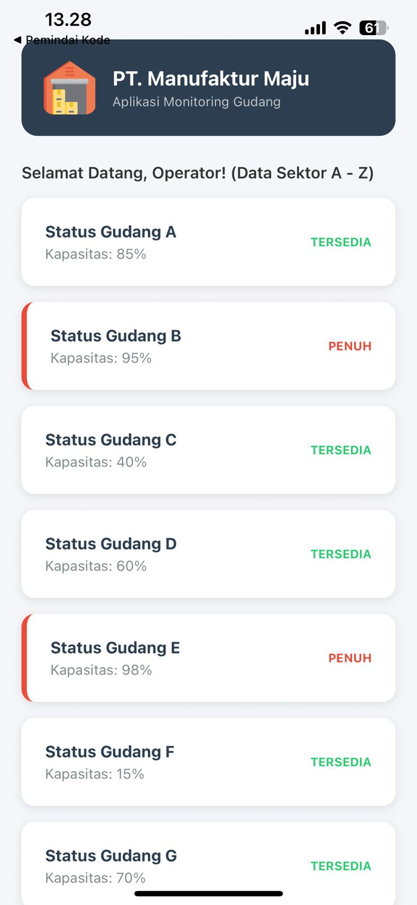
Gambar F.2 – Output Latihan 2: Penerapan fungsionalitas <ScrollView> dinamis untuk menampung kartu pemantauan Gudang Sektor A sampai Sektor L.
F.3 Tugas Proyek Mini – Profil Mesin Mobile
Deskripsi proyek mini:
- Buat halaman profil mesin yang menampilkan: Foto Mesin (gunakan placeholder), Nama Mesin, Tahun Pembuatan, dan Status.
- Gunakan Layout Flexbox (`flexDirection: 'row'`) untuk menyusun Foto di kiri dan Teks di kanan.

Penjelasan pendekatan/solusi yang digunakan:
[Tuliskan penjelasan Anda tentang cara menyelesaikan proyek mini ini]

Kode Utama:
import React from "react";
import {
StyleSheet,
Text,
View,
ScrollView,
StatusBar,
Image,
TouchableOpacity,
Alert,
} from "react-native";

export default function App() {
// Data Inventaris Mesin Produksi (Ditambah menjadi 8 mesin agar konten melimpah dan bisa di-scroll)
const dataMesin = [
{
id: 1,
nama: "CNC Milling Machine X1",
tahun: "2021",
status: "Beroperasi",
foto: "https://cdn-icons-png.flaticon.com/512/2210/2210518.png",
},
{
id: 2,
nama: "Hydraulic Press H-200",
tahun: "2019",
status: "Pemeliharaan",
foto: "https://cdn-icons-png.flaticon.com/512/3630/3630650.png",
},
{
id: 3,
nama: "Robotic Arm Welder V.4",
tahun: "2022",
status: "Beroperasi",
foto: "https://cdn-icons-png.flaticon.com/512/1913/1913160.png",
},
{
id: 4,
nama: "Conveyor Belt System S3",
tahun: "2018",
status: "Beroperasi",
foto: "https://cdn-icons-png.flaticon.com/512/2996/2996683.png",
},
{
id: 5,
nama: "Lathe Machine Heavy Duty",
tahun: "2020",
status: "Beroperasi",
foto: "https://cdn-icons-png.flaticon.com/512/2210/2210493.png",
},
{
id: 6,
nama: "Laser Cutter Precision L5",
tahun: "2023",
status: "Pemeliharaan",
foto: "https://cdn-icons-png.flaticon.com/512/3201/3201509.png",
},
{
id: 7,
nama: "Injection Molding M40",
tahun: "2017",
status: "Beroperasi",
foto: "https://cdn-icons-png.flaticon.com/512/2996/2996719.png",
},
{
id: 8,
nama: "Air Compressor Industrial",
tahun: "2022",
status: "Beroperasi",
foto: "https://cdn-icons-png.flaticon.com/512/3630/3630607.png",
},
];

const detailMesin = (nama) => {
Alert.alert(
"Log Harian Mesin",
`Membuka riwayat maintenance dan performa operasional untuk ${nama}`,
);
};

return (
// ScrollView membungkus seluruh konten agar halaman bisa digulir vertikal
<ScrollView style={styles.container} showsVerticalScrollIndicator={true}>
<StatusBar barStyle="light-content" />

{/* Header Perusahaan */}
<View style={styles.header}>
<Text style={styles.headerTitle}>PROFIL MESIN PRODUKSI</Text>
<Text style={styles.headerSubtitle}>PT. MANUFAKTUR MAJU</Text>
</View>

<View style={styles.content}>
<Text style={styles.sectionTitle}>
Daftar Inventaris Mesin (Real-Time)
</Text>

{/* Pemetaan Data Mesin */}
{dataMesin.map((mesin) => (
<TouchableOpacity
key={mesin.id}
style={styles.profileCard}
onPress={() => detailMesin(mesin.nama)}
activeOpacity={0.7}
>
{/* BAGIAN KIRI: Foto Mesin Placeholder */}
<Image source={{ uri: mesin.foto }} style={styles.machineImage} />

{/* BAGIAN KANAN: Detail Informasi Teks */}
<View style={styles.infoContainer}>
<Text style={styles.machineName}>{mesin.nama}</Text>

<View style={styles.detailRow}>
<Text style={styles.label}>Tahun:</Text>
<Text style={styles.value}>{mesin.tahun}</Text>
</View>

<View style={styles.detailRow}>
<Text style={styles.label}>Status:</Text>
<Text
style={[
styles.statusBadge,
{
backgroundColor:
mesin.status === "Beroperasi" ? "#2ecc71" : "#f1c40f",
},
]}
>
{mesin.status}
</Text>
</View>
</View>
</TouchableOpacity>
))}
</View>

{/* Footer Tambahan dengan Margin Besar Bawah agar jarak scroll terlihat lega */}
<View style={styles.footer}>
<Text style={styles.footerText}>
-- Batas Akhir Profil Inventaris Aset --
</Text>
<Text style={styles.footerSubtext}>
Sistem Monitoring Mobile | Ahmad Nurjihad
</Text>
</View>
</ScrollView>
);
}

const styles = StyleSheet.create({
container: {
flex: 1,
backgroundColor: "#ecf0f1",
},
header: {
backgroundColor: "#2c3e50",
paddingTop: 60,
paddingBottom: 30,
paddingHorizontal: 20,
borderBottomLeftRadius: 30,
borderBottomRightRadius: 30,
alignItems: "center",
},
headerTitle: {
color: "#fff",
fontSize: 20,
fontWeight: "bold",
letterSpacing: 1,
},
headerSubtitle: {
color: "#bdc3c7",
fontSize: 12,
marginTop: 5,
},
content: {
padding: 20,
},
sectionTitle: {
fontSize: 16,
fontWeight: "700",
color: "#34495e",
marginBottom: 15,
},
profileCard: {
backgroundColor: "#fff",
borderRadius: 15,
padding: 15,
marginBottom: 15,
elevation: 4,
shadowColor: "#000",
shadowOffset: { width: 0, height: 2 },
shadowOpacity: 0.1,
shadowRadius: 5,
// IMPLEMENTASI FLEXBOX: Menyusun foto di kiri dan teks di kanan
flexDirection: "row",
alignItems: "center",
},
machineImage: {
width: 85,
height: 85,
borderRadius: 12,
backgroundColor: "#f9f9f9",
resizeMode: "contain",
},
infoContainer: {
flex: 1,
marginLeft: 15,
},
machineName: {
fontSize: 16,
fontWeight: "bold",
color: "#2c3e50",
marginBottom: 6,
},
detailRow: {
flexDirection: "row",
marginBottom: 4,
alignItems: "center",
},
label: {
fontSize: 12,
color: "#7f8c8d",
width: 50,
},
value: {
fontSize: 12,
fontWeight: "600",
color: "#34495e",
},
statusBadge: {
paddingHorizontal: 8,
paddingVertical: 2,
borderRadius: 5,
color: "#fff",
fontSize: 10,
fontWeight: "bold",
overflow: "hidden",
},
footer: {
paddingTop: 10,
paddingBottom: 60, // Memberi batas ruang bawah yang lapang untuk menandakan halaman sukses di-scroll
alignItems: "center",
justifyContent: "center",
},
footerText: {
fontSize: 13,
color: "#7f8c8d",
fontWeight: "600",
},
footerSubtext: {
fontSize: 11,
color: "#95a5a6",
marginTop: 4,
},
});

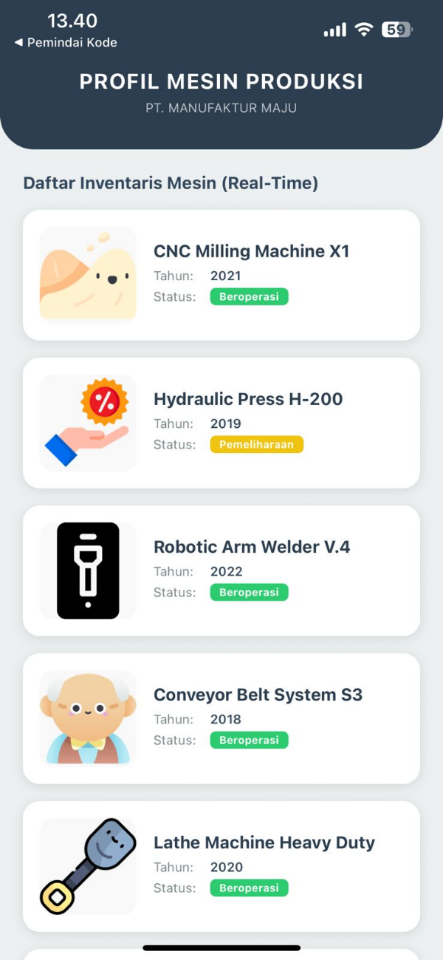
Gambar F.3 – Output Proyek Mini: Tampilan halaman Profil Inventaris Mesin Produksi dengan layout Flexbox Horizontal (flexDirection: 'row').

G. PEMBAHASAN
G.1 Analisis Kesesuaian Hasil dengan Teori
Hasil implementasi praktikum yang diperoleh dari pembuatan aplikasi Sistem Gudang Mobile dan proyek mini Profil Mesin Mobile telah berjalan sepenuhnya sesuai dengan konsep dasar arsitektur kerangka kerja React Native. Melalui pengujian real-time menggunakan aplikasi Expo Go di perangkat smartphone, terbukti bahwa instruksi kode JavaScript yang dituliskan berhasil diterjemahkan oleh komponen Bridge menjadi elemen antarmuka (UI Component) asli bawaan platform penjamu (host platform).

Hal ini tecermin dari lancarnya proses eksekusi interaksi sentuhan pada komponen <TouchableOpacity> yang secara asinkron memicu thread JavaScript untuk memanggil komponen dialog asli bawaan sistem operasi melalui modul Alert. Selain itu, fungsionalitas penataan elemen berbasis properti Flexbox seperti flexDirection: 'row' dan pembungkus dimensi vertikal <ScrollView> membuktikan kesesuaian teori kalkulasi tata letak layouting (shadow thread) yang adaptif terhadap keterbatasan ruang fisik layar device view overflow.

G.2 Kendala yang Ditemukan dan Solusinya
Kendala / Error yang Ditemukan | Solusi yang Diterapkan
Error Network Request Failed saat mencoba menyambungkan Expo Go di HP ke komputer lokal. | Memastikan kedua perangkat terhubung ke jaringan Wi-Fi yang sama, atau mengubah mode koneksi Expo CLI dari LAN menjadi Tunnel.
Tampilan gambar pada komponen <Image> tidak muncul setelah kode dijalankan. | Menambahkan properti gaya (style) berupa dimensi lebar (width) dan tinggi (height) yang spesifik pada StyleSheet, karena komponen gambar dari URI luar memerlukan dimensi pasti agar dapat dirender.
Perubahan kode sempat tidak langsung tecermin (stuck) pada layar aplikasi Expo Go. | Melakukan triggering ulang fitur Fast Refresh dengan menekan tombol 'r' pada terminal pengerjaan Expo CLI untuk memuat ulang bundel JavaScript.

G.3 Kaitan dengan Penerapan di Industri
Keterampilan pengembangan aplikasi mobile lintas platform (cross-platform) menggunakan React Native ini memiliki nilai relevansi strategis yang sangat tinggi jika ditinjau dari kacamata keilmuan Teknik Industri, khususnya dalam pilar transformasi digital menuju era Industri 4.0. Pembuatan modul monitoring kapasitas gudang (Sektor A hingga L) serta profil visualisasi utilitas mesin produksi merupakan fondasi utama dalam perancangan Cyber-Physical Systems untuk memfasilitasi visibilitas data operasional secara real-time.

Melalui keahlian koding ini, seorang insinyur industri dapat menciptakan sistem penunjang keputusan (Decision Support System) yang tangkas bagi manajemen atau operator di lantai pabrik, seperti melacak indeks produktivitas performa mesin (Overall Equipment Effectiveness / OEE) langsung lewat genggaman gawai mereka. Penggunaan basis kode tunggal (single codebase) dari React Native ini pun terbukti mampu menekan komponen biaya modal perusahaan (Capital Expenditure / CapEx) secara signifikan, karena hilangnya kebutuhan untuk membiayai dua tim pengembang aplikasi (Android dan iOS) secara terpisah di lingkungan korporasi industri.

H. KESIMPULAN
1 | React Native merupakan framework cross-platform berbasis JavaScript dan React yang terbukti efisien karena mampu memangkas waktu dan biaya pengembangan aplikasi mobile melalui penggunaan basis kode tunggal (single codebase) untuk platform Android dan iOS sekaligus.
2 | Penyiapan lingkungan kerja React Native menjadi jauh lebih ringkas, cepat, dan mudah diakses bagi pemula dengan memanfaatkan ekosistem Expo tanpa perlu melakukan konfigurasi berat pada IDE native di awal pengerjaan.
3 | Komponen dasar pada HTML dalam pengembangan web mengalami transisi peran dalam mobile development, di mana tag struktur seperti <div> digantikan oleh komponen <View>, teks paragraf/judul diakomodasi secara ketat oleh komponen <Text>, dan konten dinamis panjang diatur oleh <ScrollView>.
4 | Proses penataan tampilan visual aplikasi mobile dilakukan secara terpusat memanfaatkan modul StyleSheet bawaan React Native yang mengadopsi prinsip fleksibilitas tata letak Flexbox.
5 | Dari perspektif Teknik Industri, penguasaan React Native mendukung percepatan inovasi digitalisasi sistem operasional industri melalui pembuatan aplikasi monitoring lapangan yang hemat biaya, konsisten, serta mudah dirawat.

I. DAFTAR PUSTAKA
No. | Referensi (Format APA 7th Edition)
[1] | Burhandenny, A. E. (2026). Manual Praktikum Aplikasi Web dan Mobile Semester Genap 2025/2026. Program Studi Teknik Industri, Universitas Negeri Yogyakarta.
[2] | Dekkati, S., Lal, K., & Desamsetti, H. (2019). React Native for Android: Cross-platform mobile application development. Global Disclosure of Economics and Business, 8(2), 153–164. https://doi.org/10.18034/gdeb.v8i2.411
[3] | Goli, V. R. (2021). React Native evolution, native modules, and best practices. International Journal of Computer Engineering and Technology (IJCET), 12(2), 73–85. https://doi.org/10.34188/IJCET_12_02_009
[4] | Sarfaraz, M., & Naik, N. (2023). React Native for navigation application development. International Research Journal of Modernization in Engineering Technology and Science (IRJMETS), 5(5), 214–226. https://doi.org/10.56726/IRJMETS38937

J. LEMBAR PENILAIAN DAN PENGESAHAN

RUBRIK PENILAIAN LAPORAN
Aspek Penilaian |  | Bobot
No. | Aspek Penilaian |  | Bobot (%) | Nilai (0-100) | Skor Akhir | Catatan Penilai
1 | Kelengkapan Isi (Semua bagian A–I terisi lengkap) |  | 20%
2 | Kualitas Dasar Teori (Ditulis dengan bahasa sendiri, relevan, minimal 3 paragraf) |  | 15%
3 | Dokumentasi Langkah Kerja (Kode & Screenshot sesuai, jelas, dan terbaca) |  | 25%
4 | Tugas/Latihan Mandiri (Semua latihan & proyek mini dikerjakan dan berfungsi) |  | 20%
5 | Pembahasan & Analisis (Kritis, mendalam, dan relevan dengan industri) |  | 15%
6 | Kesimpulan & Tata Bahasa (Spesifik, rapi, mengikuti format yang ditentukan) |  | 5%
TOTAL NILAI AKHIR |  |  | 100%

Mahasiswa    ________________________________  Ahmad Nurjihad  NIM: 23051430004 | Diperiksa oleh Asisten / Dosen  ________________________________  Dr. Eng. Ir. Aji Ery Burhandenny, S.T., M.AIT.  Tanggal: ______________________

PANDUAN DAN KETENTUAN PENGISIAN LAPORAN
Baca dengan seksama sebelum mengisi template laporan ini

1. Aturan Umum
a. | Laporan dikerjakan secara INDIVIDUAL, kecuali ada instruksi khusus dari dosen.
b. | Isi laporan harus merupakan hasil pekerjaan sendiri. Plagiarisme (menyalin laporan teman secara identik) akan mendapatkan nilai NOL (0) untuk kedua pihak.
c. | Bagian Dasar Teori HARUS ditulis dengan kalimat dan bahasa sendiri, bukan disalin mentah dari modul atau internet.
d. | Screenshot WAJIB memperlihatkan nama/NIM mahasiswa pada salah satu bagian tampilan (bisa di judul halaman web atau bagian lain) sebagai bukti keaslian pekerjaan.
e. | Semua teks dalam kotak yang berwarna abu-abu/biru muda dan bersifat miring adalah instruksi yang HARUS diganti dengan isi yang sesungguhnya.

2. Format File dan Ketentuan Pengumpulan
Hal | Ketentuan
Format File | Microsoft Word (.docx). Konversi ke PDF jika diminta dosen.
Nama File | Laporan_Modul[No]_[NIM]_[NamaLengkap].docx Contoh: Laporan_Modul02_12320001_AhmadDhani.docx
Ukuran Kertas | A4 (210 × 297 mm)
Margin | Atas: 3 cm | Bawah: 3 cm | Kiri: 4 cm | Kanan: 3 cm
Font Teks Isi | Arial, ukuran 11pt, spasi 1.15
Font Kode Program | Courier New, ukuran 10pt, latar gelap (sudah tersedia di template)
Batas Pengumpulan | 7 hari kalender setelah tanggal pelaksanaan praktikum
Media Pengumpulan | Github repository mahasiswa + konfirmasi email ke dosen
Subjek Email | [WebLab-No.Modul] NIM - Nama Lengkap Contoh: [WebLab-02] 12320001 - Ahmad Dhani

3. Kompilasi Laporan Akhir Semester
PENTING – LAPORAN AKHIR SEMESTER
Pada akhir semester, seluruh laporan modul (Modul 1–12, kecuali Modul 13 UTS dan Modul 16 UAS) akan dikompilasi menjadi SATU BERKAS LAPORAN AKHIR. Ketentuan kompilasi:

a. | Laporan setiap modul dicetak/disimpan sebagai satu dokumen terpisah sesuai template ini.
b. | Kompilasi disatukan dengan urutan: Halaman Cover Akhir → Daftar Isi → Laporan Modul 1 → Laporan Modul 2 → … → Laporan Modul 12 → Laporan Modul 14 & 15.
c. | Laporan UTS (Modul 13) dan UAS (Modul 16) dikumpulkan secara TERPISAH dengan ketentuan yang diumumkan saat ujian.
d. | Setiap laporan modul di dalam kompilasi diawali dengan halaman Cover (Bagian A di template ini) sebagai pemisah antar modul.
e. | Nama file laporan akhir: LaporanAkhir_[NIM]_[NamaLengkap].docx
f. | Laporan akhir dikumpulkan paling lambat H-3 sebelum UAS.

4. Ketentuan Pengumpulan via GitHub
PraktikumWebMob_TekInd_2026/
├── README.md
├── Laporan/
│ ├── Laporan_Modul01_[NIM].docx
│ ├── Laporan_Modul02_[NIM].docx
│ └── ... (dst hingga Modul 15)
├── Pertemuan01_[NIM]_[Nama]/
│ ├── index.html
│ └── style.css
├── Pertemuan02_[NIM]_[Nama]/
└── ... (dst)

Pastikan setiap Commit memiliki pesan yang deskriptif. Contoh: "Menambahkan Laporan Modul 02 – CSS Dasar". Lakukan Push ke GitHub setiap akhir praktikum.

5. Konsekuensi Keterlambatan Pengumpulan
Keterlambatan | Konsekuensi
1–2 hari | Pengurangan nilai 10% dari total skor laporan
3–4 hari | Pengurangan nilai 25% dari total skor laporan
5–7 hari | Pengurangan nilai 50% dari total skor laporan
> 7 hari | Laporan TIDAK DITERIMA (nilai 0) – wajib temui dosen untuk klarifikasi
Tidak dikumpulkan | Nilai laporan = 0, mahasiswa tidak diperkenankan mengikuti UAS

— Selamat mengerjakan —

